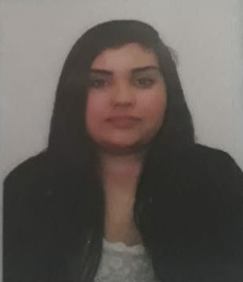
Nome: Emily Fortunatti da Silva
Endereço: Dom Pedro II Bairro: Francisco Doncatto
CEP: 95190000 Cidade: São Marcos UF: RS
Filho de: Lizete Fortunatti e José Edegar Montojo da silva
Nacionalidade: Brasileira Naturalidade: São Marquense
Data de Nascimento: 01/09/2000 Estado Cívil: Solteira
CPF:03090960060
Ced. Identidade n°: 9114901425 Cart. Profissional n°: 8107637 Série: 0050
Título de Eleitor n°: 119809240493 Zona: 136

ESCOLARIDADE:
1° GRAU (1 a 8 série)
Escola: Escola Municipal de Ensino Fundamental Francisco Doncatto
Cidade: São Marcos Périodo: 2006-2015
Cursando Ensino Médio Escola: E.E.E.M Evaristo de Antoni Período: noite
OBJETIVO: Ofereço o meu melhor, sou simpática, sou organizada e aprendo rápido,me disponho a me aperfeiçoar no que for necessário, só preciso da 1° oportunidade. (PRIMEIRO EMPREGO)

Referências Pessoais

Lizete Fortunatti  Mãe  (54)991011103 | Meu número  (54) 981521886 | José Edegar M. Da Silva  Pai  (54) 996669105

